Коммерческое предложение.
Модульный молочный мини-завод HOMOL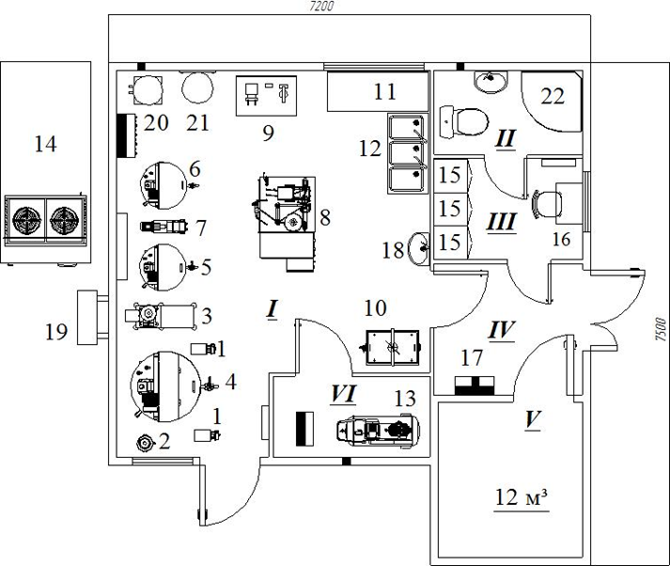
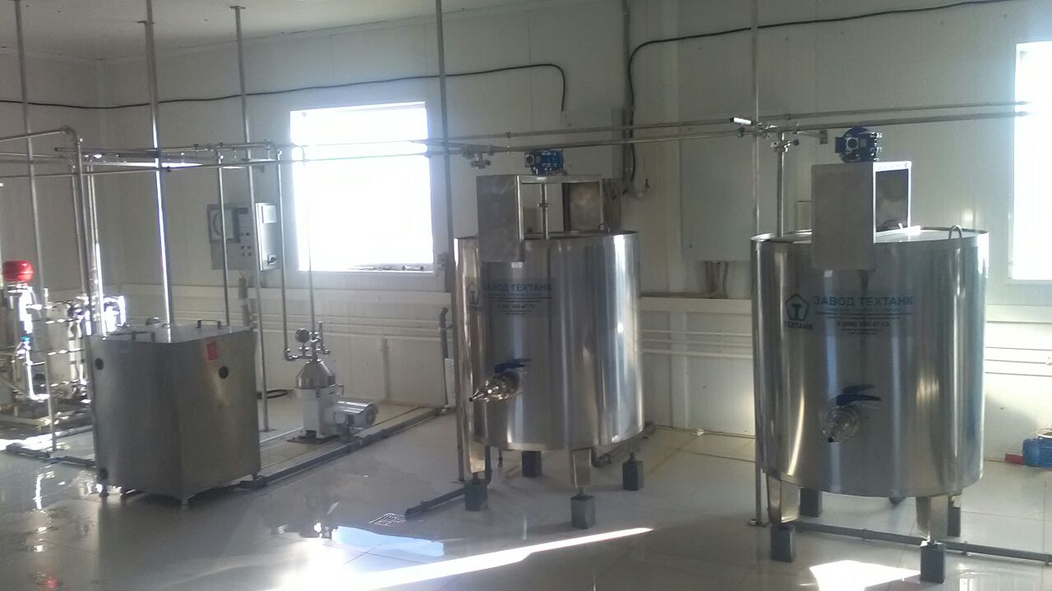

Молочный завод HOMOL – модульное здание, оборудованное всеми инженерными системами полного цикла по приемке и переработке молока с выпуском готовой молочной продукции в индивидуальной упаковке. Объемами от 500 до 40 000 кг перерабатываемого молока в сутки.
С помощью молочных мини цехов HOMOL можно получить весь ассортимент молочной и кисломолочного продукции:
• молоко пастеризованное;
• напитки кисломолочные:
- кефир,
- ряженка,
- простокваша,
- йогурт,
- напитки с бифидобактериями,
- снежок,
- варенец,
- напиток кисломолочный кефирный,
- напиток кисломолочный йогуртный,
- напиток кисломолочный простоквашный,
- ацидофилин,
• творог;
• творожная масса, творожная масса с добавками (изюм, орехи и т.д.);
• сметана;
• сливки питьевые;
• масло сливочное;
• кумыс из кобыльего молока;
• шубат;
• стерилизованное молоко в упаковке дой-пак (doy-pack).
По желанию заказчика можно установить оборудование для производства твердых и мягких сыров. Также проведем комплектацию и шеф-монтаж в уже имеющемся у Вас здании.
Пример продуктового расчета на одни сутки:
Сырьё: молоко (МДЖ 3,7%) – 1000 кг (две приемки)
Готовые продукты в сутки (пример):
Пастеризованное молоко МДЖ 2,5% - 725 кг;
Сметана МДЖ 20% - 75 кг;
Кисломолочная продукция (кефирный напиток/йогурт/снежок/ряженка) МДЖ 2,5% - 196 кг.
или Творог МДЖ 9% - 30кг.

Комплектация молочного завода на примере HOMOL-1000:

1. Насос молочный, 1500 л/ч - 2шт.;
2. Фильтр грубой очистки молока - 1шт.;
3. Сепаратор-сливкоотделитель, 500 л/ч - 1шт.
4. Ванна длительной пастеризации (ВДП), 500л - 1шт.;
5. Ванна длительной пастеризации, 200л, для творога - 1шт.;
6. Ванна длительной пастеризации, 100л, для сливок/сметаны - 1шт.;
7. Насос винтовой, 1800 л/ч - 1шт.;
8. Автомат фасовки на выбор: Автомат фасовки в полиэтиленовые пакеты; Полуавтомат фасовки в упаковку Пюр-Пак (PURE PAK);
Полуавтомат фасовки в пластиковые бутылки;
9. Стол с устройством дозирования и укупорки с запайщиком стаканы (350 ст/ч) - 1шт;
10. Пресс-тележка творожная 100л - 1шт.;
11. Стол рабочий - 1шт;
12. Ванна моечная трёхгнездовая - 1шт;
13. Компрессор воздушный - 1шт.;
14. Генератор ледяной воды ГЛВ-3000, в уличном исполнении - 1шт.;
15. Шкаф двухдверный - 3шт.;
16. Стол технолога с лабораторным оборудованием (рН-метр, термометр, анализатор качества) - 1шт.;
17. Холодильный агрегат - 1шт.;
18.Тепловая завеса - 2шт.;
19. Сплит-система кондиционирования - 1шт.;
20. Бойлер системы нагрева со шкафом управления ваннами ТМУ (поз.4, 5, 6) - 1шт.

Дополнительная комплектация цеха:
1. Административные помещения.
2. Бытовые помещения.
3. Химическая лаборатория.
5. Гомогенизатор;
6. Система видеонаблюдения.
7. Парогенератор.
8. Пожарная и охранная сигнализации.
9. Холодильные камеры.
10. Складские и вспомогательные помещения.
Условия поставки цеха
1. Срок поставки: от 20 дней.
2. 70% — предоплата; 25% — по факту готовности цеха к отгрузке; 5% — после завершения монтажных и пусконаладочных работ.
3. Срок проведения монтажных и пусконаладочных работ — от 5 дней.
4. Гарантия: 12 месяцев с момента завершения монтажных и пусконаладочных работ.

